Helikopter ratunkowy
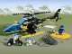
Ten zestaw składa się z następujących elementów:

Obraz | Ilość | przedmiot nr | Opis | STAN
Regularne przedmioty:
Części:
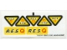 | 1 | 6462stk01 | Arkusz naklejek do zestawu 6462 - (71631/4113891)  Katalog : Części : Arkusz naklejek | 1
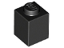 | 2 | 3005 | Czarna cegła 1 x 1  Katalog : Części : Cegła | 2
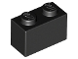 | 2 | 3004 | Czarna cegła 1 x 2  Katalog : Części : Cegła | 2
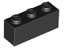 | 1 | 3622 | Czarna cegła 1 x 3  Katalog : Części : Cegła | 1
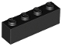 | 2 | 3010 | Black Brick 1 x 4  Katalog : Części : Cegła | 2
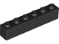 | 1 | 3009 | Czarna cegła 1 x 6  Katalog : Części : Cegła | 1
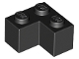 | 2 | 2357 | Black Brick 2 x 2  Katalog narożny : Części : Cegła | 2
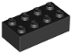 | 1 | 3001 | Black Brick 2 x 4  Katalog : Części : Cegła | 1
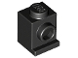 | 4 | 4070 | Czarna cegła, zmodyfikowana 1 x 1 z reflektorem  Katalog : Części : cegła, zmodyfikowana | 4
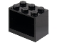 | 2 | 4532a | Czarny pojemnik, szafka 2 x 3 x 2 - Solidne kołki  Katalog : Części : Pojemnik | 2
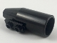 | 2 | 4868a | Czarny silnik, gładki, duży, cienka płyta górna 1 x 2  Katalog : Części : Samolot | 2
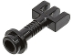 | 1 | 2433 | Czarny drążek zawiasu z 3 palcami i kołkiem końcowym (dźwignia sterująca)  Katalog : Części : Zawias | 1
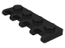 | 2 | 4315 | Czarna płytka do zawiasów 1 x 4  Katalog : Części : Zawias | 2
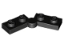 | 2 | 2429c01 ( nr inw .) | Czarna płytka zawiasowa 1 x 4 obrotowa (2429 / 2430)  Katalog : Części : Zawias | 2
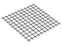 | 1 | 71155 | Czarna siatka, sznurek 10 x 10 kwadratowy  Katalog : Części : sznurek i siatka | 1
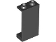 | 4 | 2362b | Czarny panel 1 x 2 x 3 - Hollow Studs  Katalog : Części : Panel | 4
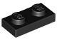 | 3 | 3023 | Czarna płyta 1 x 2  Katalog : Części : Płyta | 3
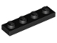 | 5 | 3710 | Czarna płyta 1 x 4  Katalog : Części : Płyta | 5
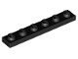 | 2 | 3666 | Czarna płyta 1 x 6  Katalog : Części : Płyta | 2
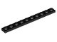 | 2 | 4477 | Czarna płyta 1 x 10  Katalog : Części : Płyta | 2
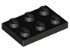 | 3 | 3021 | Black Plate 2 x 3  Katalog : Części : Płyta | 3
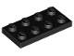 | 7 | 3020 | Black Plate 2 x 4  Katalog : Części : Płyta | 7
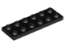 | 1 | 3795 | Black Plate 2 x 6  Katalog : Części : Płyta | 1
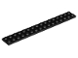 | 3 | 4282 | Czarna płyta 2 x 16  Katalog : Części : Płyta | 3
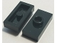 | 2 | 3794a | Czarna płytka, modyfikowana 1 x 2 z 1 kołkiem bez rowka (zworka)  Katalog : Części : płytka, modyfikowana | 2
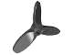 | 1 | 4617 | Black Propeller 3 Blade 5,5 Średnica  Katalog : Części : Śmigło | 1
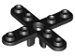 | 1 | 2479 | Czarne śmigło 4, średnica 5 łopatek, z zaokrąglonymi końcami i otwartą piastą  Katalog : Części : Śmigło | 1
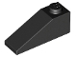 | 2 | 4286 | Black Slope 33 3 x 1  Katalog : Części : Slope | 2
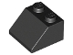 | 1 | 3039 | Black Slope 45 2 x 2  Katalog : Części : Slope | 1
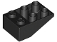 | 4 | 3747a | Czarne nachylenie, odwrócone 33 3 x 2 z płaskim sworzniem dolnym, bez połączeń pomiędzy słupkami  Katalog : Części : nachylenie, odwrócone | 4
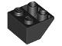 | 1 | 3660 | Czarne nachylenie, odwrócone 45 2 x 2 z płaskim dolnym sworzniem  Katalog : Części : nachylenie, odwrócone | 1
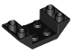 | 1 | 4871 | Czarne nachylenie, odwrócone 45 4 x 2 podwójne z wycięciem 2 x 2  Katalog : Części : nachylenie, odwrócone | 1
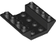 | 1 | 4854 | Czarne nachylenie, odwrócone 45 4 x 4 Double  Katalog : Części : nachylenie, odwrócone | 1
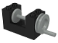 | 1 | 73037 | Wciągarka sznurkowa czarna 2 x 4 x 2 (bęben jasnoszary)  Katalog : Części : Bęben sznurkowy / wciągarka | 1
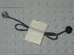 | 2 | x127c21 | Czarny sznurek z kołkami końcowymi 21L  Katalog ogólny : Części : sznurek i siatka | 0
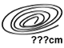 | 1 | x77a | Czarny sznurek, cienki sznurek (nieokreślona długość)  Katalog : Części : sznurek i siatka | 1
 | 1 | 6239 | Katalog Black Tail Shuttle : Części : Tail | 1
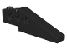 | 4 | 2744 | Czarny Technic Slope 6 x 1 x 1 2/3  Katalog : Części : Technic | 4
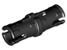 | 4 | 2780 | Czarny Technic, sworzeń z krótkimi krawędziami ciernymi  Katalog : Części : Technic, sworzeń | 4
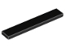 | 2 | 6636 | Black Tile 1 x 6  Katalog : Części : Płytka | 2
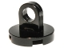 | 1 | 2376 | Czarna płytka, okrągła 2 x 2 z pierścieniem do podnoszenia Cienka  Katalog : Części : płytka, okrągła | 1
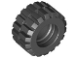 | 3 | 6015 | Czarna opona 21 mm gł. x 12 mm – bieżnik z przesunięciem, mały, szeroki  Katalog : Części : koło, opona i bieżnik | 3
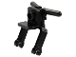 | 1 | 30189 | Czarny rower trójkołowy, przedni widelec i kierownica  Katalog : Części : Rower jeździecki | 1
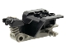 | 1 | 30187c00a ( nr inw .) | Czarny trójkołowy top z ciemnoszarym podwoziem (30187 / 30188)  Katalog : Części : Rower jeździecki | 1
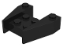 | 1 | 2399 | Czarny klin 3 1/2 x 4 bez wycięć na kołki  Katalog : Części : Klin | 1
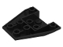 | 1 | 4855 | Czarny klin 4 x 4 potrójny odwrócony z połączeniami pomiędzy 2 śrubami  Katalog : Części : Klin | 1
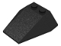 | 1 | 6069 | Czarny klin 4 x 4 potrójny bez wycięć na kołki  Katalog : Części : Klin | 1
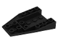 | 1 | 4856a | Czarny klin 6 x 4 potrójny odwrócony z połączeniami pomiędzy 2 śrubami  Katalog : Części : Klin | 1
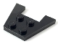 | 1 | 4859 | Czarny klin, płyta 3 x 4 bez wycięć na kołki  Katalog : Części : klin, płyta | 1
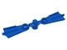 | 1 | 2599 wlew ( nr ) | Niebieskie płetwy do obuwia dla minifigurek, 2 na Sprue  Katalog : Części : Minifigurka, odzież na ciało | 1
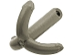 | 1 | 30192 | Katalog chwytaków do haków ciemnoszarych : Części : Hak | 1
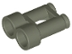 | 1 | 30162 | Ciemnoszara minifigurka, lornetka na przybory  Katalog miejski : Części : Minifigurka, naczynie | 1
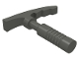 | 1 | 30193 | Ciemnoszara minifigurka, czekan na przybory kuchenne - 6-żebrowany uchwyt  Katalog : Części : Minifigurka, naczynie | 1
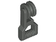 | 1 | 30229 | Ciemnoszara minifigurka, uchwyt do tyrolki na przybory  Katalog : Części : Minifigurka, naczynie | 1
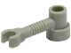 | 2 | 4735 | Jasnoszary drążek 1 x 3 z klipsem i uchwytem na kołek (ramię robota)  Katalog : Części : Bar | 2
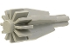 | 2 | 4869 | Jasnoszary silnik, gładki, duży, środkowy z wentylatorem/przekładnią i zakończeniem osi  Katalog : Części : Samolot | 2
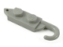 | 1 | 3127 | Jasnoszara płyta hakowa, zmodyfikowana 1 x 2 z hakiem do dźwigu, lewa  Katalog : Części : Hak | 1
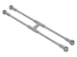 | 1 | 30191 | Jasnoszara minifigurka, uchwyt na nosze na przybory Elastyczny  katalog : Części : Minifigurka, naczynie | 1
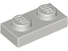 | 3 | 3023 | Jasnoszary Talerz 1 x 2  Katalog : Części : Talerz | 3
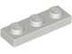 | 1 | 3623 | Jasnoszary Talerz 1 x 3  Katalog : Części : Talerz | 1
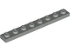 | 1 | 3460 | Jasnoszary Talerz 1 x 8  Katalog : Części : Talerz | 1
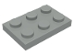 | 2 | 3021 | Jasnoszary Talerz 2 x 3  Katalog : Części : Talerz | 2
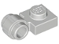 | 1 | 4081b | Jasnoszara płyta, zmodyfikowana 1 x 1 z lekkim mocowaniem - gruby pierścień  Katalog : Części : płyta, zmodyfikowana | 1
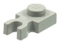 | 1 | 4085c | Jasnoszara płytka, modyfikowana 1 x 1 z grubym klipsem U (uchwyt pionowy)  Katalog : Części : płytka, modyfikowana | 1
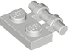 | 2 | 2540 | Jasnoszara płytka, modyfikowana 1 x 2 z uchwytem z boku - wolne końce  Katalog : Części : płytka, modyfikowana | 2
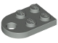 | 1 | 3176 | Jasnoszara płyta, zmodyfikowana 2 x 3 z  katalogiem otworów : Części : płyta, zmodyfikowana | 1
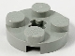 | 2 | 4032 | Jasnoszara płytka, okrągła 2 x 2 z otworem na oś  Katalog : Części : płytka, okrągła | 2
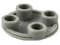 | 2 | 2654 | Jasnoszary talerz, okrągły 2 x 2 z zaokrąglonym dnem (kołek łodzi)  Katalog : Części : talerz, okrągły | 2
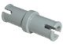 | 1 | 3673 | Jasnoszary Technic, sworzeń bez występów ciernych  Katalog : Części : Technic, sworzeń | 1
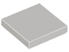 | 1 | 3068 | Jasnoszara płytka 2 x 2  Katalog : Części : Płytka | 1
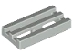 | 5 | 2412b | Jasnoszara płytka, zmodyfikowana kratka 1 x 2 z dolnym rowkiem  Katalog : Części : płytka, zmodyfikowana | 5
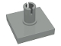 | 1 | 2460 | Jasnoszara płytka, zmodyfikowana 2 x 2 z kołkami  Katalog : Części : płytka, zmodyfikowana | 1
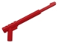 | 1 | 30088 | Czerwona minifigurka, pistolet z włócznią z zaokrąglonym spustem i cienką podstawą włóczni  Katalog : Części : Minifigurka, broń | 1
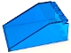 | 1 | 4474 | Trans-Dark Blue Szyba przednia 6 x 4 x 2 Zadaszenie  Katalog : Części : Szyba przednia | 1
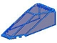 | 1 | 2507 | Trans-Dark Blue Szyba przednia 10 x 4 x 2 1/3 Canopy  Katalog : Części : Szyba przednia | 1
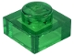 | 2 | 3024 | Trans-Green Plate 1 x 1  Katalog : Części : Płyta | 2
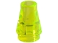 | 1 | 4589 | Trans-Neon Zielony stożek 1 x 1  Katalog : Części : Stożek | 1
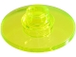 | 2 | 4740 | Trans-Neon Green Dish 2 x 2 Odwrócony (Radar)  Katalog : Części : Dish | 2
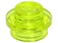 | 1 | 4073 | Trans-Neon Zielony Talerz, Okrągły 1 x 1  Katalog : Części : Talerz, Okrągły | 1
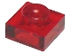 | 3 | 3024 | Trans-Red Plate 1 x 1  Katalog : Części : Płyta | 3
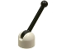 | 1 | 4592c02 ( nr inw .) | Biała antena, mała podstawa z czarną dźwignią (4592 / 4593)  Katalog : Części : Antena | 1
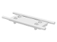 | 1 | 4714 | Biała minifigurka, nosze na przybory  Katalog : Części : Minifigurka, naczynie | 1
 | 2 | 4715 | Biała minifigurka, kółka do noszy na przybory  Katalog : Części : Minifigurka, naczynie | 2
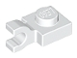 | 2 | 6019 | Biała płytka, modyfikowana 1 x 1 z klipsem U (uchwyt poziomy)  Katalog : Części : płytka, modyfikowana | 2
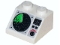 | 1 | 3039px5 | White Slope 45 2 x 2 z czarno-zielonym ekranem radaru, cyfrową liczbą 38, przyciskami i wzorem tarczy  Katalog : Części : Slope, zdobione | 1
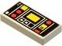 | 1 | 3069p68 | Biała płytka 1 x 2 z czerwonymi i żółtymi elementami sterującymi oraz dwoma białymi paskami po lewej stronie  Katalog wzorów : Części : płytka, dekorowana | 1
 | 1 | 2432 | Biała płytka, zmodyfikowana 1 x 2 z uchwytem barowym  Katalog : Części : płytka, zmodyfikowana | 1
 | 2 | 6014a | Białe koło 11mm D. x 12mm, okrągły otwór na kołek uchwytu koła  Katalog : Części : Koło | 2
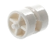 | 1 | 30190 | Białe koło szerokie z osiami zwrotnicowymi (trójkołowy)  Katalog : Części : Koło | 1
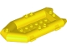 | 1 | 30086c01 | Żółta łódź, gumowa tratwa, mały  katalog : Części : Łódź | 1
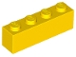 | 1 | 3010 | Żółta cegła 1 x 4  Katalog : Części : Cegła | 1
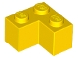 | 2 | 2357 | Yellow Brick 2 x 2  Katalog narożny : Części : Cegła | 2
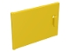 | 2 | 4533 | Żółty Kontener, Szafka 2 x 3 x 2 Drzwi  Katalog : Części : Kontener | 2
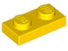 | 1 | 3023 | Żółty talerz 1 x 2  Katalog : Części : Płyta | 1
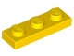 | 3 | 3623 | Żółty talerz 1 x 3  Katalog : Części : Płyta | 3
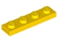 | 4 | 3710 | Żółty talerz 1 x 4  Katalog : Części : Płyta | 4
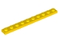 | 2 | 4477 | Żółta tabliczka 1 x 10  Katalog : Części : Płyta | 2
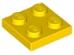 | 2 | 3022 | Yellow Plate 2 x 2  Katalog : Części : Płyta | 2
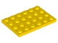 | 1 | 3032 | Yellow Plate 4 x 6  Katalog : Części : Płyta | 1
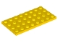 | 1 | 3035 | Yellow Plate 4 x 8  Katalog : Części : Płyta | 1
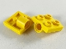 | 5 | 2444 | Żółta płytka, zmodyfikowana 2 x 2 z otworem na kołek  Katalog : Części : Płyta, zmodyfikowana | 5
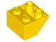 | 1 | 3660 | Żółte nachylenie, odwrócone 45 2 x 2 z płaskim dolnym sworzniem  Katalog : Części : nachylenie, odwrócone | 1
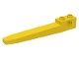 | 4 | 2823 | Katalog wideł do wózków widłowych Yellow Technic : Części : Technic | 4
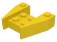 | 1 | 2399 | Żółty klin 3 1/2 x 4 bez wycięć na kołki  Katalog : Części : Klin | 1
 | 2 | 4859 | Żółty klin, płyta 3 x 4 bez wycięć na kołki  Katalog : Części : klin, płyta | 2
Minifigurki:
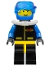 | 1 | ext014 ( Inv ) | Extreme Team - Blue Diver  Katalog : Minifigurki : Miasto : Extreme Team | 1
 | 1 | rsq004a ( Inw .) | Res-Q 1 - Hełm z ciemnoniebieskim wizjerem  Katalog : Minifigurki : Miasto : Res-Q | 1
 | 1 | rsq008a ( Inw .) | Res-Q 3 - Hełm z ciemnoniebieskim wizjerem  Katalog : Minifigurki : Miasto : Res-Q | 1
Dodatkowe przedmioty:
Części:
 | 1 | 4589 | Trans-Neon Zielony stożek 1 x 1  Katalog : Części : Stożek
 | 1 | 4073 | Trans-Neon Zielony Talerz, Okrągły 1 x 1  Katalog : Części : Talerz, Okrągły
 | 1 | 3024 | Trans-Red Plate 1 x 1  Katalog : Części : Płyta
Odpowiedniki:
Części:
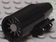 | 2 | 4868ac01 ( nr inw .) | Silnik czarny, gładki duży, cienka płyta górna 1 x 2 z jasnoszarym środkiem (4868a / 4869)  Katalog : Części : Samoloty
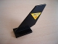 | 1 | 6239pb008 | Czarny ogon wahadłowca z czarnym „RES” i czerwonym „Q” na żółtym trójkącie z czarnym wzorem obramowania po obu stronach (naklejki) - zestaw 6462  Katalog : Części : ogon, zdobione
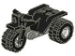 | 1 | 30187c01a ( nr inw .) | Czarny trójkołowiec z ciemnoszarym podwoziem i białymi kołami - okrągłe otwory w tylnych kołach  Katalog : Części : Rower jeździecki
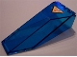 | 1 | 2507pb06 | Trans-Dark Blue Osłona przednia 10 x 4 x 2 1/3 z czarnym „RES” i czerwonym „Q” na żółtym trójkącie z czarnym wzorem obramowania (naklejka) - zestaw 6462  Katalog : Części : Szyba przednia, zdobiona
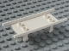 | 1 | 4714c01 ( nr inw .) | Biała Minifigurka, Nosze na Przybory z Kółkami (4714 / 4715)  Katalog : Części : Minifigurka, Naczynie
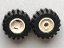 | 2 | 6014ac01 ( nr ) | Białe koło 11mm D. x 12mm, okrągły otwór na trzpień uchwytu koła z czarną oponą 21mm D. x 12mm - Przesunięty bieżnik, mały, szeroki (6014a / 6015)  Katalog : Części : Zespół koła i opony
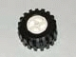 | 1 | 30190c01 ( nr inw .) | Biała tarcza koła, szeroka ze zwrotnicami (trójkołowy) z czarną oponą 21mm D. x 12mm - Przesunięty bieżnik, mała szeroka (30190 / 6015)  Katalog : Części : Zespół koła i opony
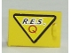 | 1 | 4533pb002L | Żółty pojemnik, szafka 2 x 3 x 2 drzwi z czarnym „RES” i czerwonym „Q” na żółtym trójkącie z czarnym wzorem Model lewa strona (naklejka) - zestaw 6462  Katalog : Części : Pojemnik, zdobiony
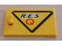 | 1 | 4533pb002R | Żółty kontener, szafka 2 x 3 x 2 drzwi z czarnym „RES” i czerwonym „Q” na żółtym trójkącie z czarnym wzorem Model prawa strona (naklejka) - zestaw 6462  Katalog : Części : Pojemnik, zdobiony
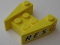 | 1 | 2399pb03 | Żółty klin 3 1/2 x 4 bez wycięć na kołki z czarnym „RES” i czerwonym „Q” na żółtym tle po obu stronach (naklejki) - zestaw 6462  Katalog : Części : klin, zdobione

